1. Главная цель приложения: реализовать систему, которая позволила бы добавлять сотрудников в тимы(команды - коллапс справа).

И если в общем, то это должен быть one-page application, главная и единственная страница которого изображена на рисунках. Существуют разные state этой страницы, такие как вкалдка1 и вкладка2. На вкладках возможно двумя разными способами добавить сотрудников в тиму(команду).

Также можно создать новую Тиму(команду).

Основное описание поведения системы:

Изображена главная страница приложения. Она состоит из 2 вкладок и колапса Teamов. При смене вкладки меняется *url.*

На первой вкладке изображен *Typeahead*, в котором есть несколько вариантов поиска(по имени, по специализации и по грэйду). При поиске открывается список результатов(список сотрудников) – при клике по элементу соответствующий сотрудник добавляется в таг менеджер и *Typeahead*закрывается.

Если выбран хотя бы 1 сотрудник, появляется кнопка *“Refresh”*. При нажатии на эту кнопку сотрудник(и) добавляется в активный Team.

На второй вкладке изображена таблица всех сотрудников *(Name, Job, Age, Grade*) - пример на рисунке(колонки можно изменить). При выборе сотрудника (при нажатии на имя) он попадает в активный Team.

При нажатии на строку таблицы выползает подтаблица с отзывами про данного сотрудника.

При ховере над именами сотрудников  *Team*-ов открывается попап с детальной информацией.

При добавлении нового члена команды, как и при удалении, обновляется счетчик текущей *Team*. Кликая на *Team* открывается список членов команды. При выборе*Team* в таг на первой вкладке в поле ввода отображаются теги со всеми членами команды(удаляя тег и нажимаем кнопку рефреш, мы можем удалить члена команды и наоборот,если делать это с панели самой *Team*).

При создании новой команды есть валидация имени: минимум 1 символ, латинские буква и цифры. Кнопка “+” задизейблена, пока не выполнена валидация.

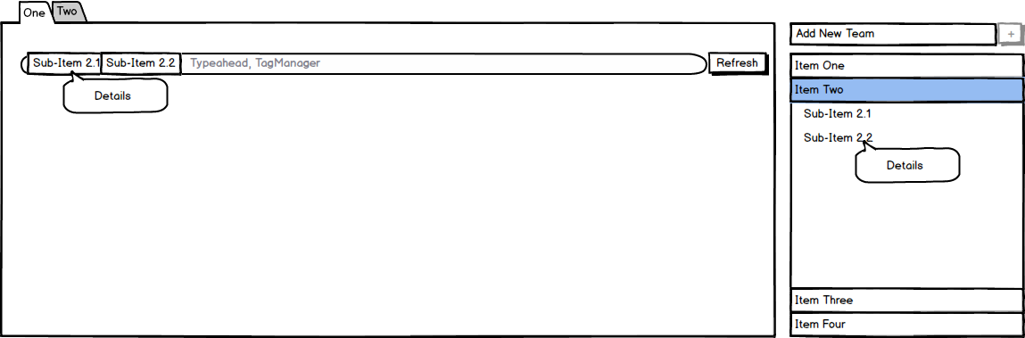

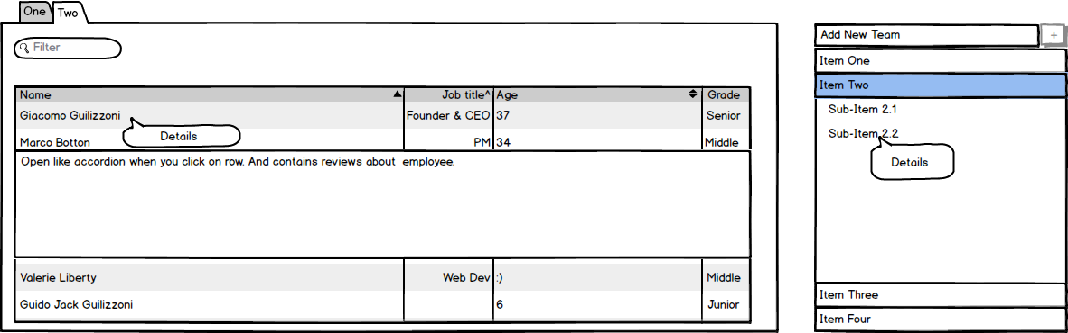

[16:11:41] Eugene Petrus: <http://soliantconsulting.github.io/tagmanager/>

<https://github.com/JannaPetrus/angularjs_test/blob/master/index.html>

http://www.bootply.com/gJrnwjXba6

http://makeomatic.ru/blog/2013/12/11/AngularJS_VS_jQuery/